Arc View

الطبعة الثانية يوليو 2003م
نظام المعلومات الجغرافية
الـ GIS
ما هو الـ GIS ؟
هوعبارة عن لوحات من البيانات لإعطاء معرفة أفضل عن الأماكن و استخدام هذه البيانات حسب الغرض المطلوب .
مثال:-
المطلوب :
تحديد أفضل مكان لإنشاء مدرسة ثانوية.
الاجرآت:-
تحليل البيانات لتحديد الاحتياجات .
التعرف على عدد السكان
التعرف على عدد السكان في سن 15-20
تحديد مواقع المنشآت التعليمية القريبة من الموقع المطلوب:-
الموقع , المدارس المتوفرة في المنطقة ,المدارس الاعدادية ,المدارس الثانوية,عدد الطلاب في كل مدرسة,
والـGIS عبارة عن نظام لنوع من الخرائط الالكترونية تحمل بيانات عن مواقع الأشياء
وخرائط الـGIS غير خرائط الورق ، فخرائط الورق ما فيها هو الذي تشاهده , أما الخرائط الآلية فيمكن استعراض أنواع كثيرة من البيانات عليها
لاستخدام خارطة ورقية ما عليك إلا فتحها والنظر في محتوياتها .
حيث نجد أن المدن ، الطرق ، الأنهار ، طرق المواصلات والحدود الإدارية
قد مثلت فيها كما يلي:-
المدن في شكل نقاط أو دوائر
طرق المواصلات عبارة عن خطوط سوداء
البحيرات عبارة عن بقع زرقاء
وكما هو في الخرائط الورقية فإن نظام الـGIS يستخدم النقاط لتمثيل المدن والخطوط لتمثيل الطرق ، والبلقون لتمثيل البحيرات والفرق ان هذه الاشكال تحتوي على بيانات أخرى مخفية يمكن عرضها في أماكنها حسب الاحتياج.

الحاجيات الأساسية لبناء نظام الـGIS:-

1- حاسبات 2- أنظمة 3- سرفر 4- بلوتر 5- بيانات 6- موظفون عاملون 7- تدريب

أدوات العمل:-
أداة التفعيل | مقياس الرسم | أداة حفظ
طلب بيانات في شكل ثيم | ثيم برو برتي | لجند (مفتاح العروض)
للجداول | بحث | اختيار
عرض كامل | عرض تخصصي | عرض المحدد
تكبير جزئي | تصغير جزئي | إلغاء المحدد
توضيح المحتوى | أداة تحديد | تكبير كلي
تصغير كلي | أداة الحركة | دمج جداول (تجميع)
مقياس الرسم | ترتيب تنازلي | ترتيب تصاعدي
عكس | طلب الفيو

تدريب على نظام الـGIS :

التمرين الأول :

فتح الخرائط والبيانات المخزونة في الجهاز :

- ابدأ نظام ارك فيو حتى ظهور Welcome to Arc View Gis أو عن طريق start.
- من الشكل أختار الاختيار الأدنى .
- من اللوحة اختار /avtutar/arcView C/Esriحتى الوصول الى Qstart :
- اضغط على Qstart apr مرتين يظهر فريم يأخذ نفس الاسم ويتكون من ثلاثة مواضيع :

Atlanta
United States
World
- اختار World بالضغط عليها مرتين أو مرة مع ok ليتم فتح الخارطة .
- ضيف إلى الخارطة بعض التفاصيل مثل الأنهار والبحيرات عن طريق الضغط على مربعات عناوينها الواقعة في الخانة جهة الشمال لإظهار إشارة 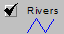 عليها وأخفي بعضها بالضغط على المربع لإلغاء الإشارة .
- اجعل جزء من الخارطة تملا الشاشة . باستخدم أداة التكبير عن طريق احاطة جزء الخارطة المراد إظهاره في الشاشة . طوق أفريقيا لإظهارها .
- فعل ثيم الخارطة بالضغط عليه لإظهار شكله المستطيل.
- استخدم الأداة للضغط بها على البلدان لإضافة أسمائها .
- استخدم الأداة للتعرف على البلدان ومسمياتها وبعض خصائصها .
- استخدم الأداة لحساب المسافات بين أقصى الجنوب والشمال الأفريقي وأقصى الشرق والغرب حيث تظهر المسافة بالميل أسفل الشاشة .

تجهيزات الخارطة بمقياس الرسم والإطار والعناوين لطباعتها:
- من View Menu اختار Layout .
- من الشكل الذي يظهر اختار Landscape اضغط OK تظهر لديك الخارطة في لوحة خاصة مع كل التفاصيل .
- اختار الأداة وأضغط بها أعلا الخريطة وأكتب اسم أفريقيا في اللوحة المخصصة في الشكل بعدها أضغط OK تلاحظ نزول الاسم أعلا الخريطة كعنوان .
- يمكن تغيير أنواع الخطوط بالضغط عليها بالأداة والسحب الكلمة نحو الداخل أو الخارج لتصغيرها أو تكبيرها . أو عن طريق اختيار Select all من Edit ليتم تفعيلة كل العناوين .ثم من Window اختار Show Symbol Window ثم اختار زر من Fill Palette اختار زرABC واختار منه الخط الذي ترغب في العرض به .
- قم باختيار لوحة الألوان والأشكال والخطوط واختيار النوع والحجم للخط الذي تريده.

استكمال إنتاج الخارطة :
أ - اختارإشارة اتجاه الشمال من View Frame وحدد موقعه في الخارطة يظهر لديك شكل يضم مجموعة منها ,اختار منها ما يناسبك لإنزالها على الخارطة بالضغط عليه مرتين أو مرة واحدة + OK .
ب - واختار من نفس موقع أ على مقياس الرسم واضغط به في الخارطة يظهر لديك شكل اختار من Unit كيلو .واختار من style احد الأشكال المناسبة أو الحقل الرقمي لاانزال المقياس في شكل رقم .
ج - اختار من أدوات الشكل المستطيل لوضع الإطار الخارجي للخريطة واختار من لوحة الألوان والأشكال والخطوط سمك الخط الداخلي والخارجي اللذان ترغب فيهما .
د - قم بالضغط على رسمة الآلة الطابعة للقيام بطباعة الخارطة .
مثال إنتاج خارطة مديرية من مديريات الجمهورية عن طريق الكم فرت

التمرين الثاني:-
إضافة بيانات إلى البروجكت :
- افتح النظام حتى الوصول إلى Untitled أو اعلق الفيو إذا كنت مستمر ومن البروجكت اختار الجداولTables ثم اضغط زر Add .
- في اللوحة التي تظهر أبحث عن مكان Qstart في الأسفل واضغط عليه .
- من قائمة الملفات الواقعة في الشمال اختار ملف البيانات الأساسية يسمى Sales .Dbf بتحديده واضغط OK ليفتح ليتم إضافته على قائمة الجداول في البروجكت .

إضافة البيانات إلى منظر الولايات المتحدة :
- افتح ال View ومنه اختار عنوان الولايات المتحدة وافتحه بالضغط عليه مرتين .
- اضغط عنوان الولايات المتحدة في الفيو لإظهار المستطيل .
- اضغط زر لفتح الاتربيوت الخاص بالولايات المتحدة وهذا الجدول يحتوي على بيانات عن تفاصيل البلقونات(الولايات) ويتمثل حقل عن كل بلقون (ولاية) وكما نرى وجود 51 حقل لواحد وخمسون ولاية .
- جدول المبيعات الذي تم طلبه لا يزال مفتوح ولكنه مختفي تحت الصورة ويمكن إظهاره بالضغط على عنوانه أو سحبه أو عن طريق الضغط على Tile منwindow .
- اختار العنوان State في جدول المبيعات بالضغط عليه .
- اختار حقل State من جدول الاتبيوت الخاص بالخارطة بالضغط على اسم الحقل .
- اضغط حقل تجميع بواسطة الأداة ليتم إضافة جدول المبيعات على جدول الخارطة .

إضافة مدن الولايات المتحدة :
- من الفيو اضغط زر Add Theme
- اختار US Cities من المكان الموجود فيه في كسترت Qstart
- اضغط على مربع العنوان لإظهار إشارة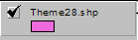لفتح مواقع المدن على الخارطة
- يمكن تغيير لون التمثيل عن طريق الضغط مرتين على العنوان والضغط مرتين على Symbol لإظهار Color Palette ومنه يمكن اختيار اللون المرغوب فيه .
- كما يمكن تغيير شكل النقطة باختياره من اللوحة الخاصة بـ Marker .

التعرف على مواقع المدن الكبيرة :
- اضغط حقل مدن الولايات المتحدة .
- اضغط على Theme Properties بالزر .
- اضغط فيه على Definition واضغط على المطرقة .
- اضغط مرتين على حقل السكان عام 1990م ومن العلامات اضغط علامة أكبر > من ثم اكتب رقم ثمانون ألف واضغط OK تلاحظ نزول المدن التي يزيد عدد سكانها عن ثمانين ألف نسمة .
- وبالمثل المدن اليمنية أكثر من 40000 نسمة .

تحديد موقع Atlanta ( إحدى مدن الولايات المتحدة ) :
- اضغط زر البحث ( الناضور ) .
- اكتب اسم Atlanta ، اضغط OK تلاحظ تلوين لون المدينة المطلوبة باللون الأصفر .
- وبالمثل ابحث عن مدينة عمران

تحديد المدن التي تقع على بعد 300 ميل من Atlanta :
- من Theme اختار Select by Theme .
- من النافذة العليا اختار Are Within Distance of وفي حقل Selection Distance اكتب 300 .
- اضغط زر New Set .
Are View سوف يظهر كل المدن داخل هذا النطاق .

كتابة أسماء المدن المختارة :
بامكانك تنزيل أسماء كل المدن مرة واحدة عوضاً عن تنزيل كل واحدة منها على حدة
كما يلي :
- من Theme Menu اختار Auto-label .
- في الشكل الذي يليه من Label Field - اختار City Name
- اضغط OK .
- لتغيير نوع الخط اضغط أحد الأسماء و اختار من Window & Show Symbol .
- من حقل الخطوط اختار نوع الخط المراد العرض به ومن حجمه اختار رقم الحجم الذي ترغب فيه .

التمرين الثالث :
تحديد أكبر دخل سوبر ماركت :
افتح Atlanta عن طريق إغلاق خارطة الولايات المتحدة وفتحها من محتويات البروجكت ، أضف بيانات البيع الى الموضوع عن طريق ما يلي :
- إغلاق الفيو الخاص بـ Atlanta .
- اضغط خانة الجداول ثم اضغط Add Table .
- من المحتويات اختار Qstart ومن القائمة في الجانب الأيسر اختار Customers. Dbf واضغط OK في هذه الحالة سيتم إضافة الجدول على حقل المحتويات من الجداول .

إضافة المواقع بواسطة العناوين :
- عن طريق Tile من Window افتح خارطة Atlanta .
- من View Menu اختار Geo code Addresses .
- في الشكل الذي يظهر اختار Customers dbf من Addresses Table .
- اضغط Batch Match النظام سوف يظهر بشكل يبين نتيجة الترميز وسوف يقوم النظام بوضع عنوان 50 محل في الجدول في الشارع الموضح في الـView .
- اضغط Done ليتم إنزال المواقع على الخارطة .
- اضغط المربع الواقع شمال العنوان لإظهار المواقع في الخارطة .

تحديد المحلات التجارية :
- اضغط عنوان المحلات لتفعيلة .
- اضغط مفتاح Query Builder .
- في الـ Query Builder اختار ( Store ) = Type .
- اضغط New Set ليتم تحديد الدكاكين باللون الأصفر .

تحديد أكثر الدكاكين مبيعا :
افتح جدول الزبائن Customer themes ورتبه على أساس المبيعات .
- اضغط زر الجدول جدول الـ Attribute لإظهار البيانات من الجدول الأصلي الذي جدولت عنوانه الى الخارطة وعند استعراضه تلاحظ أن بعض حقوله قد أضيئت وهي تعكس النقاط الموجودة المضاءة في الخارطة .
- اختار حقل قيمة المبيعات واضغط عنوانه .
- اضغط الزر الخاص بالترتيب حسب الحجوم .
- اضغط الزر الخاص بتجميع السطور الملونة لتظهر مجمعة لوحة واحدة . اختار أعلا خمسة دكاكين في المبيعات .
- اضغط في السطر الأول من الجدول ثم اضغط Shift ثم اختار الحقول الأربعة التالية .
تلاحظ أن الدكاكين الخمسة المختارة مضاءة مواقعها في الخارطة .
- يمكن عرض النقاط حسب حجوم البيع .

إضافة الجداول

طلب جداول ال DBF الجاهزة:-

افتح النظام حتى UNTITLED ومنه اختار Table.
أضغط Add من نفس اللوحة لفتح لوحة Add Table ومنها اختار الملف المطلوب الذي يمثل جدول .

طلب جداول من أنظمة مختلفة:-
عند الحاجة لطلب بيانات محولة من أنظمة أخرى أو ضبط اللغة العربية يتبع ما يلي:-
1- استخدم Add Table للوصول إلى الملف المطلوب إحضاره.
2- من project اختار SQL Connect حتى ظهور اللوحة .
3- من Connection أختار dBase Files ثم اضغط على زر Connection لإظهار الجداول في الTable .
4- اضغط مرتين بسرعة على عنوان الجدول المطلوب إضافته حتى إظهار عنوانه في حقل from وإظهار مكونات الجدول في حقل Columns .
5- من الأخير اضغط All Columns في حالة اختيار الكل ليظهر في حقل Select أو اختار على حقل حقل من نفس المكان.

6- اضغط بالفارة في حقل where ثم اضغط Query وانتظر حتى ظهور الجدول المطلوب . 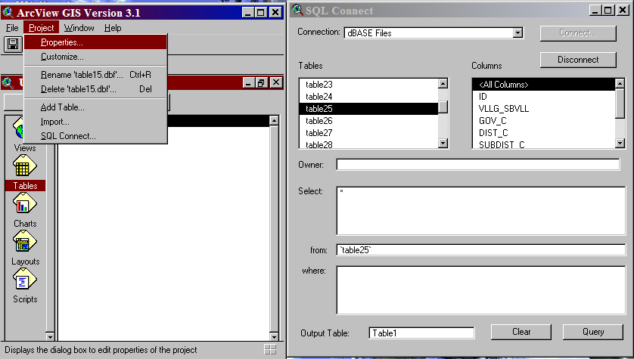

الإظهار والتكبير والصغير :
- عند الضغط عل مربع العنوان بإشارة الفارة تظهر عليه إشارة من ثم تظهر المديرية في شكلها الكلي موضحاً أي موقع تابع لها وخارج عن مجموعتها .
- استخدم الأداة لتكبير المديرية عن طريق تطويق مكوناتها الأساسية حتى تمتلاء الشاشة ويمكن التصغير بالأداة .
كما يمكن التكبير والتصغير عن طريق الحقل الرقمي الخاص بمقياس الرسم عن طريق كتابة الرقم المراد العرض به . ثم الضغط على Enter في لوحة الحاسب .
كما يمكن تغيير مستوى العرض عن طريق الأدوات لغرض التكبير والأداة لغرض التصغير
كما يمكن إعادة المديرية الى أصل بداية ظهورها بكل مكوناتها بواسطة الضغط على الأداة

تصدير المواقع المختارة للطباعة:
- اضغط على زر لتجميع النقاط المختارة إلى أعلا الجدول .
- من File اختار Export إليه وسيتم تصديرها على أساس Data Bass او احد الخيارات الموجودة .
- حدد المكان الذي ترغب في إرسالها إلية للتمكن من استرجاعه مرة أخرى .
طلب الجدول لغرض الطباعة :
- يتم طلب الجدول بنفس أسلوب طلب الجداول ومن ثم يمكن طباعته .
إخفاء بعض الحقول الذي لا ترغب في إظهارها :
يمكن إخفاء بعض الحقول كما يلي :
- افتح جدول المديرية .
- من Table اختار Properties .
- في اللوحة التي تظهر الغي إشارة ( ) في الحقول التي تريد إخفائها .
- اضغط OK لعرض الجدول بشكل نهائي بعد إخفاء بعض الحقول .
- يمكن إعادة الحقول بالضغط ثانية عليها .

بناء خارطة جديدة
نظام الموقع

هناك نظامين دوليين لوضعية الخرائط هما :-
- نظام الدرجات :-
وهوتقسيم الكرة الارضية الى خطوط الطول ودوائر العرض وتقسم الدرجة فيه الى ثلاثة أجزاء. الدرجة وهي الارقام التامة الدقيقة وهي جزء من الدرجة التي تمثل 60 دقيقة كما تقسم الدقيقة الى 60 ثانية كما هو في الساعة .
ويأتي الرقم في شكل ثلاثة اجزاء الدرجات ً25 ً 12َ َ12ْ حيث قسمت الكرة الارضية الى 360 درجة في شكل خطوط للطول ومثلها في شكل دوائر عرض ويعد خط مرصد جرنتش الواقع في مدينة لندن خط الصفر وهناك 180 خطاً بأتجاه الشرق ومثلها في إتجاه الغرب.
ويعتبر خط الاستواء خط الصفر الدولي وهناك 180 خط بإتجاه الشمال حتى القطب الشمالي ومثلها بإتجاه القطب الجنوبي.
وقد استخدم في نظام الخرائط المساحية للمحافظات الشمالية نظام ماركيتور النظام الدولي ونظام
وعند العمل بنظام الموقع الطبيعي ولإدخال نظام الخرائط الخاص بهذا النظام يتبع التالي:-
من View نختار Property ومن حقل Map Unit نختارdecimal degrees ثم OK .
- النظام القياسي(نظام الشبكة التسامتية) :-
وهو نظام يختص بقياس الابعاد والمساحات ويسما نظام ال UTM حيث قسمت الكرة الارضية الى 60 مربع طولي ×20 مربع=60×20 =1200 مربع أعطي لكل مربع حرف معين
وتقع اليمن في المربعات p38,p39,p40,q38,q39,40.
ويشمل المربع على ست درجات من درجات خطوط الطول من الشرق الى الغرب وثمان درجات باتجاه الشمال ويقدر طول المربع ب 500000 مترعند خط الاستواء وقسم كل مربع الى 500 خط يمثل المسافة بين الخط والاخر واحد كيلو متر 1000 متر.
وقد استخدم في نظام الخرائط المساحية نظام ال UTM على أساس WGS72World
وعند العمل بأجهزة ال GPS يراعى إدخال هذه الانظمة في كلا الحالات لظمان نزول الاحداثيات في أماكنها
وعند العمل بهذا النظام ولإدخال نظام الخرائط الخاص بهذا النظام يتبع التالي:-
من View نختار Property ومن حقل Map Unit نختارMeter ونختار مقياس المسافة الذي نريده من المحتويات كيلو أو ميل ثم OK .

وللتحديد يتبع مايلي :
- فعل عنوان المديرية بالضغط عليه لإظهاره داخل مستطيل .
- من View النظام اختار Properties لإظهار لوحة View Properties .
- من نافذة Map Unit اختار Meters .
- من نافذة Distance اختار Meter .
أضغط OK بعكس المقياس في النافذة الخاصة بالمقياس أعلا يمين الفيو .

أدوات بناء الخارطة:-
- النقطة.
- الخط.
- المساحة.
تفسير عمل بعض هذه الادوات:-
- النقطة وبواسطتها يتم تمثيل التجمعات السكانية , كل انواع المنشآت , أي مواقع أخرى.
- الخط ويمكن بواسطته تمثيل الطرق , الاودية , أي خطوط أخرى.
- المساحة: ويمكن بواسطتها تمثيل الاراضي والمساحات والمنشأت والمباني ذات المساحات المختافة.

كيفية عمل أداة النقاط :
- من View النظام اختار New Theme .
- من اللوحة التي ظهرت اختار point .
- يحفظ في أي مكان يراد حفظه فيه وسيتم تنزيله في إطار ال View.
- من أداة رسم النقاط إختار النقطة واضغط بها في ال View.
- يمكن إضافة البيانات الخاصة بكل نقطة في جدول الاتربيوت الخاص بالثيم نفسه.
- يمكن إزاحة موقع النقطة تفعيل الثيم ثم الضغط على النقطة بأداة النقل والازاحة وسحبها بواسطته.
إضافة الصور إلى الفيو:-
عند الحاجة لإضافة الصور إلى الفيو يجب إتباع ما بلي:-
- التعرف على نوع الصورة Jpg أو Tiff وغيرة.
- الانتقال إلى إكستنشن من الملف وتفعيل النوع الذي يماثل نوع الصورة .
- تحديد صور عند طلب الصورة , وبهذا يمكن إظهار الصورة في الفيو .
التشغيل للتعديل أو الحذف أو الاضافة :
- اضغط على عنوان التيم المراد تشغيله .
- اضغط على بند Start Editing في حقل Theme تلاحظ ظهور خطوط متقطعة حول مربع العنوان دلالة على تشغيله .
- عن طريق الاداة المخصصة يمكن إضافة أي مواقع الى الفيو ومن ثم في الجدول التابع لنفس الثيم.

حفظ التيم الذي تعمل فيه :
بعد إجراء العمليات اللازمة يمكن إغلاق وحفظ تعديلات المنظر وعند العرض على حفظ التعديلات اضغط نعم . عن طريق الضغط على Stop Editing من Theme الحاسب .

عرض المحتويات

عرض البقط على مستوى العزل أوماشابه :
1 - اضغط مرتين سريعتين بعلامة الفارة على عنوان المديرية لإظهار لوحة Legend Editor أو اضغط مباشرة على أداة Editor Legend بعد الضغط على عنوان المديرية مرة واحدة لتفعيلة
2- من نافذة Legend / Type اختار Unique Value .
3- من نافذة Values Field ( لوحة حقول جداول المديرية ) اختار Mark Name ( اسم العزل ) أو رقمها Mark no .
4- اضغط الزر لتغيير الألوان ثم اضغط Apply لتنزيلها على اللوحة .

العرض على مستوى القرى ومحلاتها أوماشابه :
يمكن العرض عل مستوى القرية ومخلاتها عن طريق اختيار V – C – Code رقم القرية بدلاً عن اختيار Mark name من حقل Values Field .

عرض التجمعات على مستوى الاقسام أوماشابه:
يمكن استعراض التجمعات على مستوى القسم بنفس الأسلوب السابق مع اختيار Sect – no .
كما يمكن الاستعراض على مستوى مناطق العد ، استخدام الكهرباء ، استخدام المياه ، أنواع الطرق بنفس الأسلوب . ويمكن تغيير الألوان أو أحجام أو أشكال العرض كما يلي :

تغيير ألوان أو أحجام أو أشكال النقاط الممثلة في Legend Editor عند العرض على أي مستوى :
أ - تغيير الألوان :
- اضغط مرتين سريعتين بالفارة على عنوان المديرية أو اضغط على أداة Editor Legend بعد الضغط على عنوان المديرية لتحديد المديرية المراد استعراضها لإظهار القائمة المعروضة في الرسم .
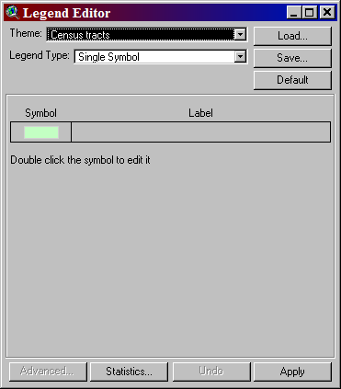

- اضغط على زر Default مرة أو أكثر تلاحظ تغير لون نقطة التمثيل في حقل Symbol الواقع في نفس الصفحة ومنه يمكن اختيار اللون المناسب ثم اضغط Apply لعكسها عل اللوحة .
- يمكن اختيار لون آخر من قائمة Color Palette بالضغط مرتين بعلامة بالفارة على حقل Symbol ليتم إظهار لوحة الأشكال والألوان .
- اختار Color Plate الذي يمكن منه اختيار الألوان المناسبة .
- اضغط في لوحة Legend Editor على الزر Apply ليتم عكس اللون في الفيو لتمثيل التجمعات باللون المرغوب .

تغيير حجم نقطة التمثيل :
يمكن تغيير حجم نقطة تمثيل التجمعات عن طريق نافذة Size في لوحة Marker Pal واختيار رقم النقطة المناسب وعكسها بواسطة الضغط على زر Apply .

عمل أداة الخطوط
- من View النظام اختار New Theme .
- من اللوحة التي ظهرت اختار Line .
- يحفظ في أي مكان يراد الحفظ فيه ويتم التعامل معه كما يلي:-
1- اختار أداة الخطوط ونزل بها خط يمثل طريق أو وادي.
ربط الخطوط بعضها ببعض:-
1- اختار أداة الخطوط ونزل بها خط يمثل أي طريق أو وادي.
2- صل الطريق أو الوادي بطريق فرعي أو رافد .
3- كبر نقطة الوصل تلا حض انفصال الخطين عن بعضيهما .
ولغرض عدم الفصل بينهما يتبع ما يلي :-
- اضغط يمين الفارة لفتح اللوحة ومنها اختارEnable General Sniping .
- اضغط الأداة التي ظهرت يمين أداة أشكال الخطوط .
- انتقل واضغط بها في الفيو وعن طريق الضغط مع السحب اختار الدائرة المناسبة ليتم ربط الخطين من خلال إبعادها مع تغيير حجم الدائرة حسب حجم مقياس الرسم.
تعديل الخطوط أوانحنأتها:-
استخدم الأداة لإجرا عمليات التعديل كما يلي:-
- في حالة الخط الواحد:-
اضغط بالأداة مع السحب في المكان المراد التغيير فيه بعد تشغيل ثيم الخط.
- في حالة تلاقي خطين :-
اضغط بنفس الأداة في نقطة تلاقي الخطين حتى ظهور دائرتين تمثلان أول نقطتين بعد نقطة الالتقاء ثم فم بعملية التغيير عن طريق السحب .
- في حالة تلاقي أكثر من خطين:-
يجري عليه ما يجري على المستوى الثاني.
مع ملاحظة إنه يمكن بواسطة نفس الأداة إضافة نقاط أخرى على الخطوط .
كما يمكن حذفها عن طريق وضع الإشارة عليه وإلغائها بواسطة Delete في لوحة الحاسب .
إضافة بيانات الخطوط:-
يمكن إضافة أي بيانات خاصة بالخطوط عن طريق الجدول الخاص بها بعد إضافة العناوين والسطور اللازمة بنفس الأسلوب في البلقونات.

عمل أداة المساحات

نظراً للتداخل الذي ينشأ عند العرض على مستوى القرية ومحلاتها أو مناطق العد يكون علينا فصل التداخلات ويتم عن طريق وضع فواصل بين العزل والأقسام للتمكن من العرض على مستواهما كما يلي.
- من View النظام اختار New Theme .
- من نافذة Theme New اختار Polygon .
- اضغط OK .
الديركتري الخاص بـNew Theme خزن هذا الملف باسم حدود العزل أو حدود الأقسام في مكان معروف يمكن العودة اليه .
أدوات الـ ( Polygon ) :
- بناء الأشكال الفردية
- ربط بناء جديد ببناء سابق
- أداة القطع
- أداة بناء أشكال مستطيلة بناء فردي
- أداة بناء في شكل دائرة بناء فردي
طريقة العمل:-
- أعرض المديرية على أساس العزل ثم كبرها حتى تحصل على عزل واضحة الفواصل .
- اختار بالضغط الأداة من أدوات الـ Polygon وإبداء العمل بالضغط عليها في أي مكان
- مرر الاشارة حول حدود العزل وثبت الخط بواسطة الضغط عند كل انحناء أو اتجاه وعند الاقتراب من أول نقطة تم بنائها اضغط مرتين بالفارة لإجراء عملية التثبيت الكلي للبلقون .
- استخدم الأداة مبتدءاً الضغط داخل حدود العزلة التي تم رسمها ويتم المرور والضغط على شمال الفارة كلما استلزم ذلك لإجراء عملية الربط حتى الانتهاء داخل حدود العزلة المرسومة سابقاً والضغط مرتين لربطهما . ويستلزم لهذا العمل استخدام نظام الربط عند تقاطع الحدود الذي يمكن الحصول عليه عند الضغط يمين الفارة في وسط الفيو لتظهر لديك لوحة مختلفة المهام اختار منهاEnable General Snapping .
هكذا يستمر العمل حتى نهاية العزل مع وجود ملاحظتين :
- الملاحظة الأولى : ضرورة عمل حدود بخطوط منظمة أي غير منكسرة الأركان .
- الملاحظة الثانية : تتعلق بغطاء الـ Polygon إذ يمكن فتح هذا الغطاء وكشف ما تحته عن طريق تنزيل عنوانه أسفل عنوان التجمعات الخاصة بالمديرية وعن طريق الضغط على عنوان الحدود وسحبه الى تحت عنوان المديرية .
عن طريق الضغط على Legend Editor ومن ثم الضغط على موقع الشكل Symbol مرتين لاظهار

لوحة الأشكال والألوان .

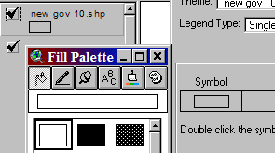

ومن ثم يتم اختيار الشكل المناسب المطلوب
وفي حالة اختيار احد المربعات الشبكية فيمكن إظهار المعروض أسفله عن طريق اختيار Back ground من خانة color في لوحة الألوان.
ثم الضغط على Apply لتغيير العرض.

أداة التعديل :
يمكن تعديل حدود البلقونات عن طريق في ثلاث حالات :
الحالة الأولى : عندما يكون الأشكال في الحدود الخارجية كما يلي :

أ - شغل التيم المراد تعديل حدوده عن طريق Start Editing من Theme إذا لم يكن في حالة
تشغيل .
ب - اضغط بعد اختيار أداة التعديل وسط البلقون لتظهر حوله مربعات صغيرة في أطرافه .
ج - اضغط عند ظهور علامة + وسط المربع وأسحب مع الضغط على الفارة حتى تصل المكان المراد التعديل إليه ثم انزع يدك من الفارة ليتم التعديل وفي حالة الرغبة في إلغاء النقطة يتم وضع الإشارة وسط المربع والضغط على زر Delete في لوحة الحاسب .

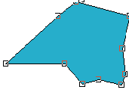
الحالة الثانية : عندما يكون التعديل المراد بين عزلتين أو قسمين ... الخ :
أ - اضغط بأداة التعديل على الخط الفاصل بين البلقون ليتم إظهار المربعات الصغيرة بين طرفي خط الاتصال بينهما .
ب - اختار أحد المربعات لإجراء عملية التعديل بنفس الأسلوب السابق .
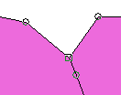
الحالة الثالثة : عندما يكون التعديل المراد إجرائه يقع بين ثلاثة خطوط :
أ - اضغط في ركن تلاقي الخطوط الثلاثة .
ب - عند ظهور مربع واحد يمكن سحبه ولكن عند عدم التمكن من وضع إشارة + على المربع يتم إلغاء المربعات الزايدة بالضغط على كل خط بشكل مستقل وإلغاء المربعات الزايدة الموجودة في الركن أو قربه .
في حالة عمل خطأ ( غير مطلوب ) والرغبة في إعادة الخط على ما كان عليه يتم الضغط على يمين الفارة واختيار Un do Feature Edit ليتم إعادة العمل على ما هو عليه قبل التعديل
الأخير .
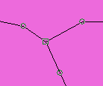
تقسيم البلقونات :
يمكن استخدام الأداة لتقسيم البلقونات كما يلي :
- اضغط في أي مكان خارج البلقون أو داخل البلقون المجاور .
- مرر أداة القطع على البلقون المراد قطعه مع الضغط عند الأماكن المراد الفصل منها ومن ثم يتم الانتهاء في أي مكان خارج حدود هذا البلقون والضغط مرتين لفصله وبهذا يمكن فصل الواحد إلى أكثر من بلقون .

دمج البلقونات :
1- يمكن دمج البلقونات عن طريق الضغط على كل منها بالأداة مع الضغط في نفس الوقت على زر Shift .
2- من Edit اختار Union Features .
إلغاء البلقونات :
يمكن إلغاء أي بلقون بالضغط عليه في حالة تشغيله بالأداة ومن ثم الضغط عل زر Delete من لوحة الحاسب لإلغائه .

إضافة البيانات على ملف البلقون :
- اضغط عنوان البلقون .
- اضغط Table يظهر لديك جدول قد سجل في أحد حقوله نوع التيم المستخدم Points أو Polygon أو Lines اختار منها المطلوب
ولإضافة حقل يتبع ما يلي :
- افتح جدول البلقون .
- من Table اختار Start Editing .
- من Edit اختار Add Field .
- في الشكل الذي يظهر أكتب عنوان الحقل Name الذي تريد إضافته .
- في حقل Tape اختار نمط الأرقام أو الخط أو كلاهما .
- في حالة الأرقام أكتب عدد الأرقام الكسرية المراد تنزيلها في الحقل .
- سجل عرض الحقل المراد إدخاله في حقل Width .
- اضغط OK لا ضهار الحقل في الجدول .
إضافة سطور على الجدول :-
من Edit اختار Add Record أو يتم عن طريق الضغط على Ctrl+A
ولإلغاء حقل يتم الضغط علىعنوان الحقل ومن Edit نختار Delete Field .
إضافة حقول إضافية إلى ملفات الثيم :
إضافة أسماء العزل والمديريات :
عند الحاجة لتحديد حدود العزل يتم اختيار ملف جديد من الـView يسمى New Theme . هذا الملف يمكن أن تسميه حسب ما تريد له من عنوان .
وعند عمل العزل يقوم النظام بفتح سطر لكل عزلة مشتغلة ويمكن في هذا السطر حفظ أي بيانات تخص العزلة مثل اسمها ، عدد سكانها ، مساحتها ، الكود نمبر الخاص بها ، عدد التجمعات السكنية فيها كما يمكن عكسها لاحقاً على الخريطة نفسها .

طريقة ترقيم القرى والمحلات :
عند الحاجة لترقيم القرى والمحلات المتداخلة يتبع ما يلي :
- وقف عمل أي تيم ( أي موضوع عن طريق Stop Editing ) من خانة الـ Theme .
- اختار المديرية المراد ترقيم تجمعاتها .
- اضغط عنوان المديرية مرتين أو اختار زر Legend Editor .
تغيير حجم النقطة لمحاولة فصل التداخلات .
- اضغط مرتين على حقل ( Symbol ) لإظهار ملف الألوان والأشكال.
- من حقل الأشكال اختار حجم النقطة 4 ومن خانة حقل اللون اختار اللون الأسود
- اضغط Apply لتحويل التجمعات في الخارطة إلى نقط صغيرة .
- كبر الخريطة إلى مقياس رسم كبير بحيث تنفصل كل نقطة عن النقطة المجاورة .
- اختار الإشارة لاختيار نوع الخط وحجمه المراد تنزيله .
عن طريق الضغط على الشاشة لإلغاء أي نشاط لأي تيم اختار Show Symbol من Window من حقل الخطوط اختار ( Arabic ) Aril .
ومن حقل الحجوم اختار الحجم 4 أو 3.5 .
- إضافة الأرقام الجماعية أو الأسماء من Theme اختار Auto Label .
ومن الشكل الذي يظهر اختار من Field Label اسم أو رقم الظاهرة الذي تريد تنزيله . اضغط على مربع Allow Over Lapping للسماح بترقيم التجمعات المزدحمة .
الغي إشارة موافقة السماح من Scale Labels وأضغط OK لتنزيل الأرقام على التجمعات ، اضغط على زر التصغير أو التكبير إذا لم تظهر الأرقام تلقائياً لإظهارها .
- إذا لم تتناسب حجوم الأرقام أو أشكالها مع ما تريده استخدم إشارة 18/1 للضغط على أحد الأرقام المنزلة لتفعيلة ثم من Window اختار Show Symbol Window .
وباختيار نمط الخط المناسب أو حجمه تتحول معه محتويات الخريطة .

تنزيل الأرقام أو الأسماء بشكل فردي :
1- اضغط الزر ومنه اضغط Text Label .
2- من Label Field اختار الاسم أو رقم الظاهرة المراد ترقيمها أو تسميتها .
- حدد موقع النزول بواسطة اختيار الموقع المطلوب من الشكل .
- أضغط OK .
- اختار الأداة ليتم الضغط عل أي نقطة أو موقع لتنزيل اسمه أو رقمه بواسطتها

طريقة إلغاء الأرقام أو الأسماء :
- نزع كل الأسماء أو الأرقام عن طريق .
- الطريقة الفردية بواسطة الضغط على أي رقم أو اسم بالاشارة الموضحة ثم اضغط زر Delete من لوحة الحاسب .

إنتاج الإشكال من بيانات الجداول مباشرة :-
يمكن إنتاج أشكال عديدة ومتنوعة من Chart في لوحة ال Untitled كما يلي:-
- أضغط Chart ومن الاعلى أضغط New .
- من New Chart اختار الجدول المراد عرض بياناته واضغط Ok .
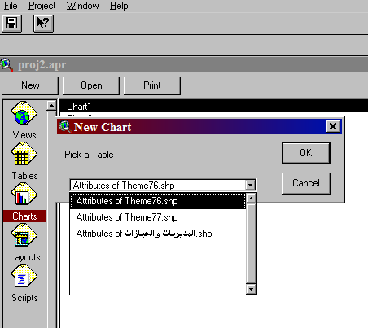
- من Fields اختار الحقول المطلوبة وظفها الى Groups عن طريق Add .
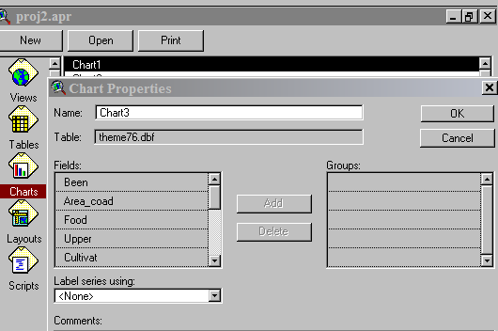
- اختار اسم التبعية من Label series using واضغط Ok تلاحض ضهور الشكل.
- يمكن تغيير نوع الشكل من الاشكال اعلى اللوحة .

عرض البيانات في البلقونات في شكل رسوم بيانية:-
العرض في شكل دوائر:-
عند الحاجة لعرض البيانات المتشابهة في شكل رسم بياني فيتم إتباع ما يلي:-
- طلب البيانات أو إدخالها إلى النظام في شكل جدول.
- ربط البيانات بالبلقون الخاص بالمديرية أو العزلة.
- تفعيل عنوان الثيم .
- الظغط بالفارة مرتين على عنوان الثيم أو الضغط على Edit Legend.
- من حقل Legend Type اختارChart للوصول إلى لوحة Legend Editor .
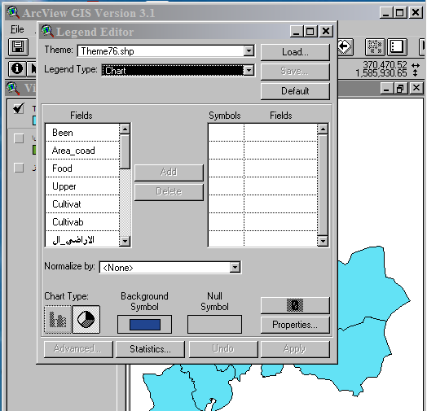
- من Fielder اختار الحقول المطلوب رسمها عن طريق الظغط عليها واظافتها الى الخانة اليمين عن طريق ظغط زر الحرف Add .
- اختار اللون المطلوب لكل حقل ثم اضغط Apply لعرض الشكل في الفيو.
عرض الإشكال بواسطة حجمها:-
عند التنزيل كما في العرض السابق يتم عرض الحجم في شكل واحد وعند الحاجة للعرض بحسب الحجم فيتبع ما يلي:-
- قبل الضغط على Apply يتم الضغط على زر Properties ومن حقل Size Field اختار الحقل التجميعي للحقول المعروضة الذي ترغب بالعرض بواسطته.
- يمكن تحديد حجم الدائرة من حقلي ال Min و ال Max , كما يمكن تغيير لون الخلفية عن طريق Background Symbol.
- الضغط على زر Ok ثم الضغط على Apply .
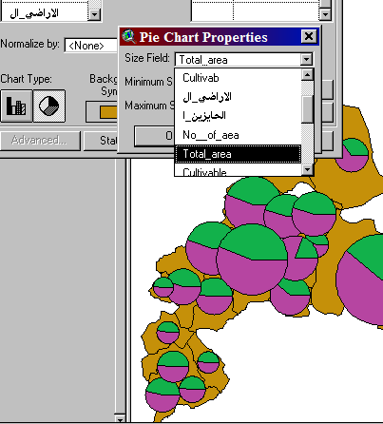
عرض البيانات في شكل أعمدة:-
للعرض في شكل أعمدة يتبع التالي:-
- إجراء نفس العمليات الخاصة بالعرض على شكل دوائر.
- الضغط على شكل الأعمدة أسفل لوحة Legend Editor .
- تحديد حقل المجموع من خانة Normalize by .
- فتح خانة Properties واختيار الارتفاع وعرض العمود.
- الضغط على Ok وApply لعرض الشكل المرسوم.
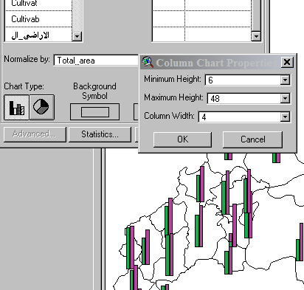

إنتاج الخرائط النهاية للمديريات

توضع اللوحة المراد إنتاج خارطتها بكل مكوناتها عل شاشة الجهاز بعد إضافة شبكة المربعات ومقياس رسم الخارطة وحدود العزل .
ولإنتاج الخريطة بشكلها النهائي يتبع ما يلي :
- اختار Layout من View .
- اختار Landscape من الشكل الذي يظهر في حالة المديرية المستعرضة أو Portrait في حالة الشكل الطولي للمديرية وأضغط OK تظهر المديرية ومقياس الرسم ومفتاح الخارطة واتجاه الشمال عليها بالإضافة إلى عنوان الخارطة .
- استخدم الزر واضغط بهاعلى العنوان لإظهار لوحة الكتابة وأكتب فيها اسم المديرية
- تغيير مقياس الرسم إلى كيلو اضغط مرتين عل مقياس الرسم بالإشارة وفي الشكل الذي ظهر اختار من Unit كيلو واضغط OK .
- يمكن تغيير حجوم الأشكال عن طريق الضغط على أحد مدلولاتها بالإشارة ثم السحب ال الداخل من أحد مدلولاتها المكونة .
- وضع الإطار الخارجي للخارطة من مكونات الزر اختار زر مستطيل وبواسطته يتم وضع الإطار الخارجي للخارطة مع إمكانية تغيير سمك الخط من ملف الأشكال أو الألوان .
ملاحظة :
يمكن تغيير عنوان المديرية الذي سيتم تنزيله على مفتاحها من Property Theme ليتم كتابة العنوان المراد عرضه .

الادوات:-
أدوات ال View

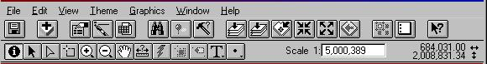

أدوات ال Table:-

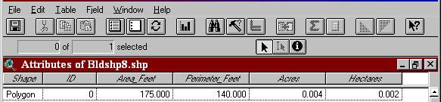

أدوات ال Lay Out:-

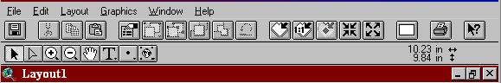

بعض القضايا الا ساسية في النظام
مكونات الخارطة

تتكون الخارطة من ثلاثة أنواع من التفاصيل تتمثل فيما يلي:-
- البلقون ويمثل المساحات والمرتفعات (السطوح) لأي سطح كان.
- الخطوط والتي تمثل طرق المواصلات أو الأودية .
- النقاط وتمثل مواقع الأشياء الأخرى كالمدن والقرى والمنشآت .

التعامل مع البلقون

يمكن تقسيم حالات البلقون إلى ما يلي:-
إنشاء بلقون جديد:-
- إنشاء بلقون جديد وتسميته.
- إختيارأدات رسم البلقون.
- رسم بلقون مفرد أو عدة بلقونات فردية
- سحب الخلفية عندما يكون إطار الرسم مختفي.
- إعادة جزء البلقون المسحوب بالخطاء.
- حفظ البلقون.
- العمل مع بلقونات سابقة.
- إعادة اختياره وفتحه للعمل .
- تعديل حافة بلقون.
- تغطيه البلقونات ببلقون أخر.
- تعديل الحدود بين بلقونين.
- تعديل الحدود بين أكثر من بلقونين.
- قص البلقون الى أكثر من بلقون.
- دمج بلقونين أو أكثر.
- تجزئة بلقون إلى أكثر من واحد.
- ثقب بلقون.
- دمج إحدا حافة بلقونين متداخلين في الاخرى.

جداول البلقون:-
- فتح جدول البلقون .
- تشغيل جدول البلقون
- إضافة حقول أو سطور إلى الجدول.
- حذف حقول أو صدور في الجدول.
- إخفاء بعض الحقول.
- تغيير عناوين الحقول.
- الكتابة الفردية أو الآلية.
- إجراء بعض العمليات في الجدول
- تحديد بلقون في جدول.
- تحديد بلقون من جدول.
- تحديد صفات معينة في الجدول.
- البحث الفردي في جدول.
- تصدير الجدول.
- تصدير جزء منه.
- ربط الجدول بجداول أخرى.
عروض البلقون:-

- تغيير لون البلقون.
- تحويل الأرضية إلى شفاف.
- فتح أرضية البلقون.
- تغيير سمك ولون الإطار الخارجي.
- إضافة أشكال أخرى من البلقون.
- تنزيل الأسماء الموجودة في البلقون او بعد إدخالها في الجدول الخاص به.
- تنزيل جزئي للأسماء.
- تغيير بنط الأسماء وأنواعها.
- تغيير ألوانها.
- تفعيل مجموعة عمل وإلغائها.
- إطفاء اللون الأصفر.
- تصدير البلقون.
- تصدير جزئي من البلقون.
- تفعيل 0( تصفير ) ثيمات أدناه.

عرض صفات البلقون:-
- عرض البلقونات الفردية حسب الألوان.
- عرض مكون البلقون تناسبي.
- عرض مكون البلقون الرقمي.
- العرض في شكل رسم بياني.
- عرض مكونات البلقون في شكل نقط.
- إخفاء جزء من بلقون.
- تحويل البلقون الى خطوط أو نقاط.
- عرض البلقون بناء على مقياس الرسم.

التعامل مع الخطوط

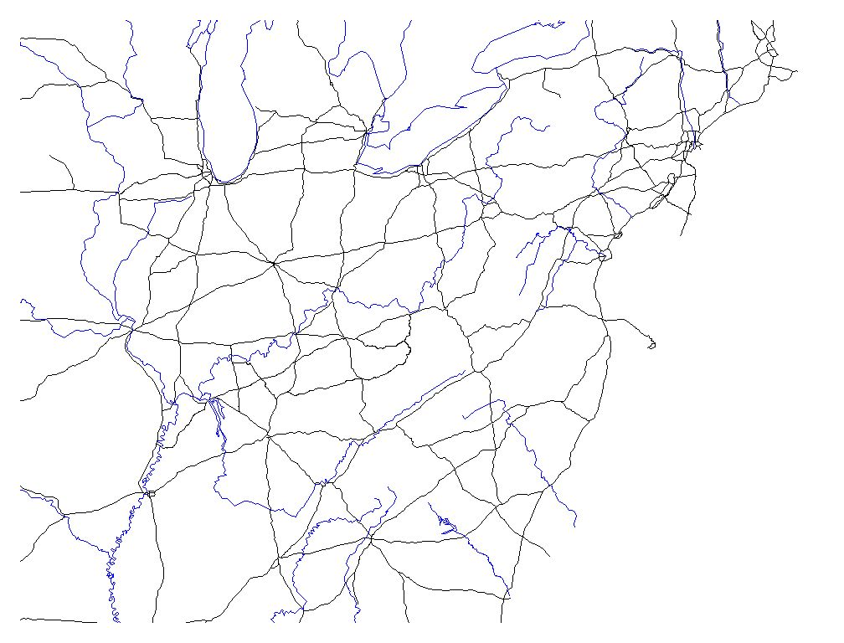

تقسم حالات الخطوط إلى ما يلي:-

إنشاء خط جديد:-
- إنشاء خط جديد وتسميته.
- أدوات رسم الخطوط.
- رسم خط مفرد.
- سحب الخلفية عندما يكون إطار الرسم مختفي.
- إعادة جزء الخط المسحوب بالخطاء.
- حفظ الخط.
- العمل مع خطوط سابقة.
- إعادة اختياره وفتح الخط المطلوب للعمل
- تعديل الخط الخاطئ.
- ربط الخط بأخر.
- تعديل موقع تقاطع خطين أو أكثر.
- قص الخط إلى أكثر من واحد.
- دمج خطين أو أكثر.
- تجزئة خط إلى أكثر من واحد.
- تحويل القراف الى ثيم .
- تحويل القراف إلى جزء من ثيم وضمه على ثيم أخر.

جداول الخطوط:-
- فتح جدول الخطوط .
- تشغيل جدول الخطوط
- إضافة حقول أو سطور إلى الجدول.
- حذف حقول أو صدور في الجدول.
- تغيير عناوين الحقول.
- الكتابة الفردية أو الآلية.
- إجراء بعض العمليات في الجدول
- تحديد خط في جدول.
- تحديد خط من جدول.
- تحديد صفات معينة في الجدول.
- البحث الفردي في جدول.
- تصدير الجدول.
- تصدير جزء منه.
- ربط الجدول بجداول أخرى.

عروض الخطوط:-
- تغيير لون الخطوط.
- تغيير سمكه ولون.
- إضافة أشكال أخرى من الخطوط.
- تنزيل الأسماء في الخطوط بعد إدخالها في الجدول الخاص بهأو توفرها.
- تنزيل جزئي للأسماء.
- تغيير بنط الأسماء وأنواعها.
- تغيير ألوانها.
- تفعيل مجموعة عمل وإلغائها.
- إطفاء اللون الأصفر.
- تصدير الخطوط.
- تصدير جزئي من الخطوط.
- تفعيل الخطوط ( تصفيرها ) بثيمات أعلاها.

عرض صفات الخطوط:-
- عرض الخطوط الفردية حسب الألوان.
- العرض في شكل خطوط بسمك مختلف.
- العرض بالشكل الرقمي.
- إخفاء جزء من الخطوط.
- عمل بفر للخطوط.
- عمل كلب.
- عرض الخطوط بناء على مقياس الرسم.

التعامل مع النقاط

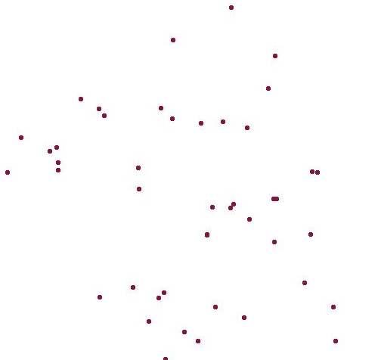

إنشاء نقاط جديدة:-
- إنشاء ثيم نقاط جديدة وتسميتها.
- أدوات رسم النقاط.
- رسم نقاط مفردة.
- تعديل بعض المواقع.
- حفظ النقاط.
- إعادة اختياره وفتحها للعمل .
- سحب الخلفية عندما يكون إطار الرسم مختفي.

جداول النقاط:-
- فتح جدول النقاط.
- تشغيل جدول النقاط.
- إضافة حقول أو سطور إلى الجدول.
- حذف حقول أو صدور في الجدول.
- تغيير عناوين الحقول.
- الكتابة الفردية أو الآلية.
- إجراء بعض العمليات في الجدول
- تحديد نقطة في جدول.
- تحديد نقطة من جدول.
- تحديد صفات معينة في الجدول.
- البحث الفردي في جدول.
- تصدير الجدول.
- تصدير جزء منه.
- ربط الجدول بجداول أخرى.
- إدخال جدول بإحداثيات الى اللوحة.

عروض النقاط:-

- تغيير حجمها ولونها.
- تغيير شكلها.
- إضافة أشكال أخرى من النقاط.
- تنزيل الأسماء في النقاط بعد إدخالها في الجدول الخاص بها أو توفرها.
- تنزيل جزئي للأسماء.
- تغيير بنط الأسماء وأنواعها.
- تغيير ألوانها.
- تفعيل مجموعة عمل وإلغائها.
- إطفاء اللون الأصفر.
- تصدير النقاط.
- تصدير جزئي منها.
- تفعيل 0( تصفيرها ) بثيمات أعلاها.

عرض صفات النقاط:-
- عرض النقاط الفردية حسب الألوان.
- العرض في شكل نقاط بحجم مختلف.
- العرض بالشكل الرقمي.
- إخفاء جزء من النقاط.
- تحديد المسافة للنقطة من نقاط أخرى.
- إدخال العناوين مع الطرق في شكل نقاط.

إعداد الخارطة في الفيو:-
- طلب الثيمات (المراد إعدادها).
- جعل كل ما يحويه الفيو او الثيم المفعل وسطه .
- تحديد الموقع الجغرافي.
- تجهيز الثيمات للعرض.
- إختيار رموز أو ألوان العروض.
- إضافة الأسماء.
- تحديد ظهور العروض أو إخفائها.
- تحديد بنط عروض العناوين.
- ضبط عناوين الثيمات.
- إجراء عمليات الضبط لتملأة الفيو.
- العرض بواسطة مقياس الرسم.
الاكستنشن:-
- طلب صور جوية جي باق او تيف.
- اكستنشن تجميع الثيمات.
- اكستنشن تحويل المواقع الجغرافية.
- اكستنشن شف البيانات.
- تحديد الاستجلاب.
- تنزيل خطوط الطول والعرض.
- تحويل بيانات الاوتو كاد.
- قص الخطوط.
- عمل بفر.
- تحوبل الاشياء المكونة للخارطة الى أنماط أخرى.
- أشياء أخرى كثيرة.
- إنشاء بلقون بحدوده بناء على تبعية النقط.

التعامل مع الجداول:-
- فتح لوحة الجداول.
- إنشاء جدول جديد.
- إضافة حقول جديدة.
- إضافة سطور.
- طلب الجداول الجاهزة.
- تحويل البيانات من أنظمة أخرى إلى Dbase.أو أنظمة يمكن التعامل معها.
- طلب الجداول بواسطة SQL .
- تغيير عناوين الجداول وحفظها.
- إخفاء بعض الحقول.
- حذف الحقول أو السطور.
- تصدير الجداول.
- إجراء الحسابات فيها.
- ضم بيانات أكثر من حقل.
- تحويل بيانات الحقول الرقمية أو الخطية.
تجهيز اللي أوت للطباعة:-
- فتح لي أوت جديد أو سابق.
- تحديد الوضعية , والحجم, والإطار الخارجي له.
- تنزيل الخارطة.
- تنزيل خارطة أخرى من لوحة أخرى.
- تكبير مناطق صغيرة داخل مربع.
- كتابة العناوين.
- تنزيل مفتاح الخارطة.
- تنزيل مقياس الرسم.
- تنزيل اتجاه الشمال.
- إضافة الصور والجداول.
- تأطير الخارطة جغرافياُ.
- تأطير الخارطة خطياُُ.
- المشاهدة على مستوى ورقة الطباعة.
- إظهار الأشياء المغطاة بأخرى.
- تجميع مكونات الخارطة معاُ أوفكها.
- إرسال الخارطة في شكل صورة.

الجزء الثالث

بعض العمليات الأساسية

ثالثاً : أداة استخراج الأرقام المكررة عن الجداول :
- افتح جدول المديرية .
- اضغط على عنوان الحقل الرقمي الذي ترغب في اختياره .
- اضغط على الأداة تجد أن بعض الحقول قد تحول إلى اللون الأصفر .
- جمع هذه الحقول على طريق الضغط بالأداة 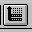 ثم أرسلها لحفظها في جدول خاص وطلبها عند الاحتياج .
إضافة أسماء القرى إلى حقل المحلات :
- افتح اتربيوت للمديرية .
- من Table اضغط Start Editing .
- اضغط عنوان المحلات ثم اضغط الأداة الترتيب صعود أوهبوط.
- استخدم الأداة للضغط عل الحقول الخالية لتحويلها إلى اللون الأصفر .
- من Field Menu اضغط Calculate الحاسبة ومن الشكل Field Calculator فعل اسم القرية وبواسطة الضغط على OK يتم إضافة نسخة من حقل القرية إلى حقل المحلة مع حفظ التغييرات .

تقسم أرقام أي حقل إلى أكثر من مجموعة
- ضيف حقل جديد إلى اتربيوت المديرية مع التأكد من نوع الخط أرقام أو خط .
- اضغط عنوان الحقل الجديد وافتح Calculate من Field لفتح field Calculator
- اضغط متين الحقل المراد أخذ جزء منه ( 0.3) Middle ( الحقل المراد أخذ جزء منه عل أساس الرقم يمثل عدد الأرقام من شمال القراء والرقم 3 تمثل عدد الأرقام المطلوب نقلها .
مثال في حالة الرقم Middle ( 6789 12345 )
( 2.5 )
ويكون الناتج ( 34567 )
تجميع بيانات / أرقام الحقول المختلفة :
يمكن تجميع حقول رموز المحافظة ، المديرية ، المركز ، القرية ، المحلة في حقل واحد كما يلي
- ضيف حقل إلى جدول اتربيوت المديرية / المحافظة على أساس نوع الخط خطي .
- افتح Calculate ومن الشكل التالي اضغط رقم المحافظة مرتين وضيف عليه علامة + وكذلك افعل مع بقية الحقول ثم اضغط OK ليتم جمعها في حقل واحد ويتم حفظه .

طريقة إضافة ملفات وحفظ العمل
- من الـC وفي ملف Gis افتح ملف المحافظات وفيه افتح ملف لكل محافظة .
- وفي كل كلف محافظة افتح خمسة ملفات :
الأول : خاص بالإحداثيات
الثاني : خاص بالمنشآت
الثالث : خاص الطرق
الرابع : خاص بالحدود والأقسام

الخامس : خاص بالمدارس يفتح فيه : ملفات تجمعات
ملف مدارس
ملف تجمعات الطلاب
بالإضافة إلى هذا يتم فتح ملفات عامة :
- ملف خاص بشبكة المربعات والـUTM
- ملف خاص بالحدود والأقسام
- ملف عائم تجريبي
أيضاً يمكن وضع البروجكتر الخاص بكل محافظة في ملف المحافظة نفسه .
طريقة العمل :
  - طلب البيانات ( الجداول ) وإضافتها عل الفيو عن طريق Add Event Theme .
  - حفظ الخارطة عل أساس Ship File في ملف المحافظة وإعادتها للفيو وإلغاء .
إضافة ملفات الـExtensions إلى الفيو :
- من File اختار Extensions وعند ظهور الملف الخاص اختار Cso Extension واضغط OK ليتم عرض أدواته مع الفيو .
Extensions تحويل المواقع
1- اضغط الزر لتظهر لوحة اختيار Projector بروجكت الخارطة واضغط OK لتظهر لوحة Projection Properties .
- افتح بالضغط على نافذة Category لاختيار البروجكت الذي ترغب الانتقال إليه .
- افتح بالضغط على نافذة Type واختار الزاوية الذي تريد الانتقال إليها . ثم اضغط OK .
- في اللوحة Projector اختار نوع العرض المراد . متر / قدم / ميل / كيلو / ياردة واضغط OK .
ولإضافة الأسماء على البلقونات يتبع ما يلي :
- فعل الحدود
- من Theme اختار Auto – Label .
وبهذا يمكن إضافة الأسماء على البلقونات .
جمع الثيمات :
1- اضغط يظهر لدينا Merge Themes
2- اضغط النافذة لاختيار الثيمات المراد جمعها على أساس نفس النوع .
3- عند الانتهاء من عملية التجميعات يتم الضغط على Cancel .
4- احفظ الثيم الجديد المجمع في المكان الذي تغب في حفظ فيو
5- ضيف الثيم الجديد إلى الشاشة عن طريق الموافقة OK .

تحويل الصورة إلى وضع UTM :
- افتح بروجكت جديد
- من File اختار Extension .
- من الجدول اختار Warp Image واضغط OK .
- اضغط Warp Image من شريط القوائم ومنه اضغط Image Warp Session .
- اضغط الزر الأعلى لاختيار الصورة Image Rectified وأطلبها من الملف المحفوظة فيه .
- اضغط الeيم الذي يتم التعديل بموجبه من نافذة Theme To Rectify to واختاره .
- اضغط و OK .
- لا توافق عرض الـProjection في أل فيو . No .
- اختار نوع الـGCP جديد أو مخزون واضغط مرتين على المطلوب أطلب الـGCP المخزن / أو للتخزين الجديد .
- الضغط OK بعد تحديد موقع التخزين لتظهر لديك أدوات العمل وثلاث شاشات عرض .
- الغي شاشة العرض الذي كتب عليها Roam ** To .
- يتم تحديد نقاط تطابق مسبقة بين الصورة والشكل الذي سيتم المقارنة به مثل خطوط الطول والعرض .
- استخدم الأداة للضغط على نقاط التطابق CCP Pick Tool في الصورة وشبكة التحويل وعل أساس أن يتم تكبير كل موقع قبل الضغط عليه حتى النهاية .
- اختار أداة حساب الـErrors بواسطة أداة Calculate RMS واختار الرقم 2 من الجدول لتظهر أمامك لوحة الانحرافات على أساس أن تكون أقل منه .
- اضغط OK على لوحة العرض لتظهر أمامك لوحة ما إذا ترغب في إنشاء تقرير اضغط لا .
- اضغط إشارة المرور لتظهر لديك لوحة اختار منها الصورة المحددة .
- من لوحة Bick Method . اختار Cubic Convolution .
- من لوحة Type Choose اختار Tiff .
- اضغط اللوحة التالية .
- وافق على المعروض صفر في الشكل Cell Size .خزن الناتج في المكان المارد وانتظر حتى يتم تحويل الدمج بواسطة الشبكة ثم اضغط Close .
- ضيف الصورة الجديدة ، إلى الفيو بالضغط على الزر الخاص بإضافة الثيمات .
الجزء الرابع
إنتاج خرائط الاستجلاب

لإنتاج خرائط الاستجلاب لابد من توفر ثلاثة ملفات كما يلي :
- الملف الأول يسمى V - Student ويحتوي عل رقم التجمعات الذي وفد منها الطلاب وهذا الرقم يحتوي على رقم المحافظة ، رقم المديرية ، رقم العزلة ، رقم المدينة / القرية ، رقم المحلة / الحارة كما يحتوي على أرقام المدارس حسب العزل ، المديريات والمحافظات .
- الملف الثاني ويسمى التجمعات ويحتوي على أرقام التجمعات السكنية كما أسلفنا ومواقعها كما يمكن استخدامه مع أنواع الخدمات ، أعداد السكان لكل تجمع .
- الملف الثالث ويسمى المدارس ويحتوي على أسماء المدارس وأرقامها وبيانات والمسافات .

تجميع الملفات :
تجمع الملفات إلى الملف الأول كما يلي :
- افتح جميع الملفات واضغط Tile من Windows دمج ملف التجمعات في ملف الطلاب .
أ- اضغط عنوان رقم التجمع السكني في ملف التجمعات .
ب - اضغط نفس العنوان في ملف الطلاب نلاحظ تفاعل إشارة دمج البيانات .
ج - اضغط إشارة Union Features نلاحظ عنوان إضافة ملف التجمعات مع ملف الطلاب .
د - اضغط رقم المدرسة في ملف المدارس .
ه - اضغط عنوان رقم المدرسة في ملف الطلاب .
و - اضغط زر Union Features نلاحظ اختفاء جدول المدارس وإذا فتحت جدول الطلاب نلاحظ أنه قد اندمج فيه .
ز - استخدم حقول الجداول المكتملة عن طريق الضغط على كل منها وتحويلها إلى اللون الأصفر
ح - يرسل الجدول المكتمل على أساس جدول يتم طلبه بعد ذلك عن طريق Add Table.
ط - حول عنوان إحدى مجموعتي الشمال والشرق عن طريق بروبرتي Table .
ي - واكتب بدلاً عن East الحرف E وبدلاً عن North الحرف N .
ك - اضغط أداة ارتباط الإحداثيات .
ل - حدد الجدول الذي تم إرساله وطلبه في الفقرة ح الذي يمكن استخدام إحداثياته للارتباط عن طريق الضغط عليه تظهر لدينا لوحة تعرض أي الإحداثيات شمال أو شرق الذي يتم اختيارها أولاً ويتم الضغط مرتين على كل إحداثية حسب ما يتم عرضه وعند الانتهاء يتم الربط بين إحداثيات المدارس والتجمعات التي يصل منها الطلاب .
يمكن إلغاء هذه الخطوط فردياً عن طريق الضغط عليها بالأداة وإلغائها أو عن طريق
select All Graphs من Edit وإلغائها بعد ذلك .

تحديد نطاق المدارس
- فعل Spatial Analyst .
- من Menu اختار Analysis ومنه اختار Assign Proximity بعد تحديد الملف الخاص بالمدارس وتفعيلة .
- في لو Output Grid Specification اضغط OK .
- اختار من Proximity Field اختار الحقل الذي ترغب في إظهار المدارس بواسطته واضغط OK لإظهار نطاق المدارس Convert To Shape file .
- فعل التيم وعن طريق Theme يحفظ في ثم يعاد تنزيله الى الفيو وفعله .
- اختار C.S.O. Extension وفي لوحة C.S.O. Gis اختار نوع Sum .
- اختار الحقل المراد عرضه في لوح البلقونات واضغط OK .
- اضغط مرتين على عنوان التيم بعد فتحه لإظهار Legend Editor ومن Legend Type اختار Do من Density Field اختار الحقل الذي تم إضافته للبلقونات . وفي Dot Legend ضع قيمة الوحدة الى الرسم وفي حالة عدم ظهور زر Apply افتح Statistics ومن File اختار الحقل الذي تم إضافته .
- اضغط Type لإظهار الفيو حسب النم المقترح .

